**Manual Del Administrador**

**Ingeniería de Sistemas**

**2015**

**Nombre :** Jhon Frayser Guizado Gonzales

**Docente :** Ing. Ivan Soria Solis

**Asignatura:** Ingeniería de Software II

**Introducción**

En este documento mencionaremos las herramientas necesarias para el desarrollo del juego de Damas, se indicara el lenguaje de programación utilizada y el desarrollo general del proyecto.

**Herramientas Utilizadas**

Para la creación del juego se utilizó el entorno de desarrollo integrado libre NetBeans IDE 7.2 hecho principalmente para el lenguaje de programación Java.

**Prerrequisitos para la instalación de NetBeans**

Debe tener instalado Java Standard Edition, conocido como JDK (Java Developer Kit). Lo puede descargar de <http://www.oracle.com/technetwork/java/javase/downloads/>.

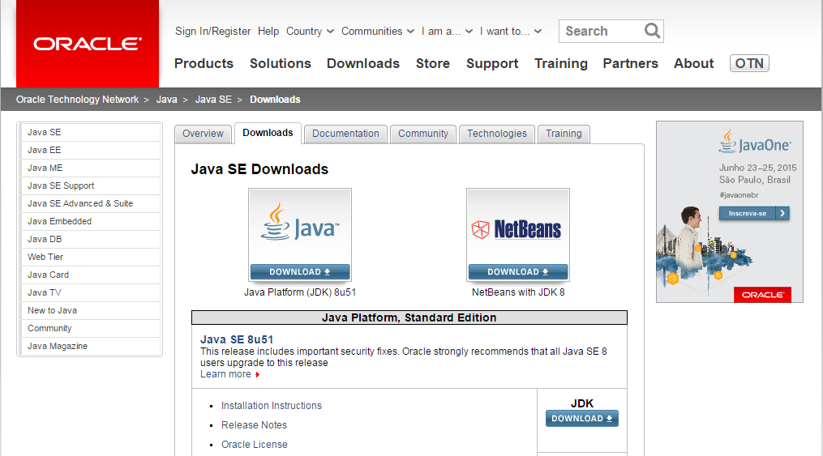

**2**

**1**

Como se muestra en la figura lo puedes descargar de 2 maneras:

1: la primera opción es que descargues el *jdk* integrado ya con NetBeans.

2: La segunda opción es que lo descargues solamente el  *jdk* sin el entorno de desarrollo integrado libre NetBeans.

**Instalación de NetBeans**

Para poder instalar el programa necesitamos descargo para eso nos vamos a su página <https://netbeans.org/downloads/7.2/> y descargarlo desde ahí.

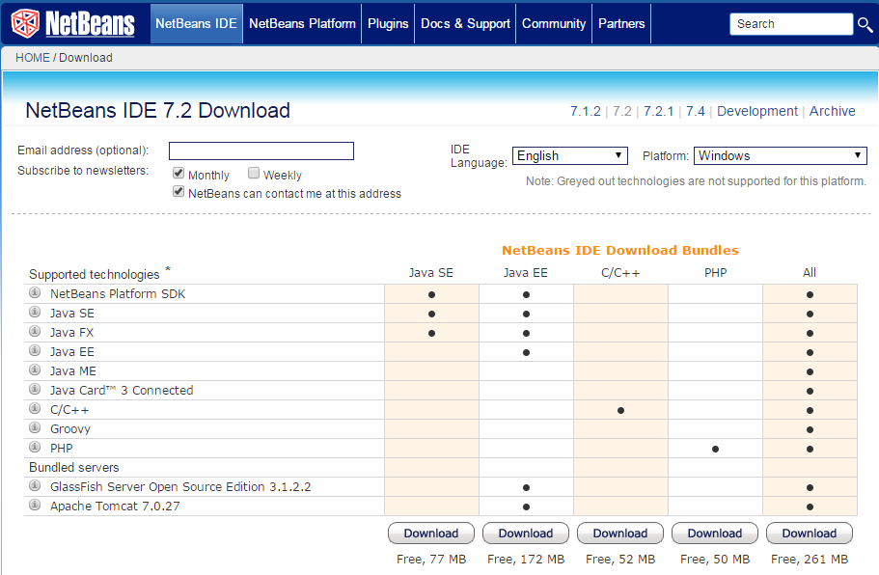

Como vemos en la imagen tenemos varias opciones, se puede elegir el lenguaje o idioma en el que quieres el programa, se elige para que plataforma es el programa si es para sistema operativo Linux, Mac OS X, Windows.

En la parte inferior tenemos varias opciones de descarga según los paquetes que queremos que tenga nuestro programa en este caso elegimos todo y pasamos a la instalación.

En la siguiente imagen que se muestra aparece la venta de instalación solo damos clic en Next, luego aceptamos, de ahí para adelante es todo Next.

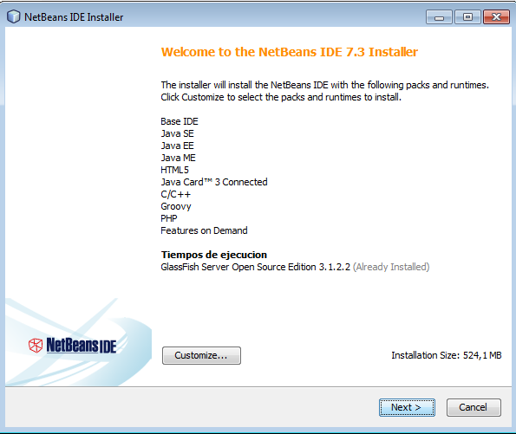

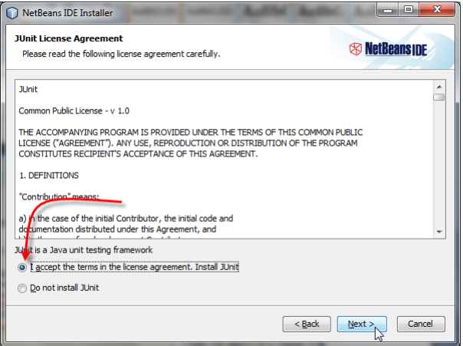

Luego, puede apreciar la ventana de bienvenida de NetBeans que tiene una serie de links para visitar documentación, proyectos demostrativos y otros, como se muestra a continuación:

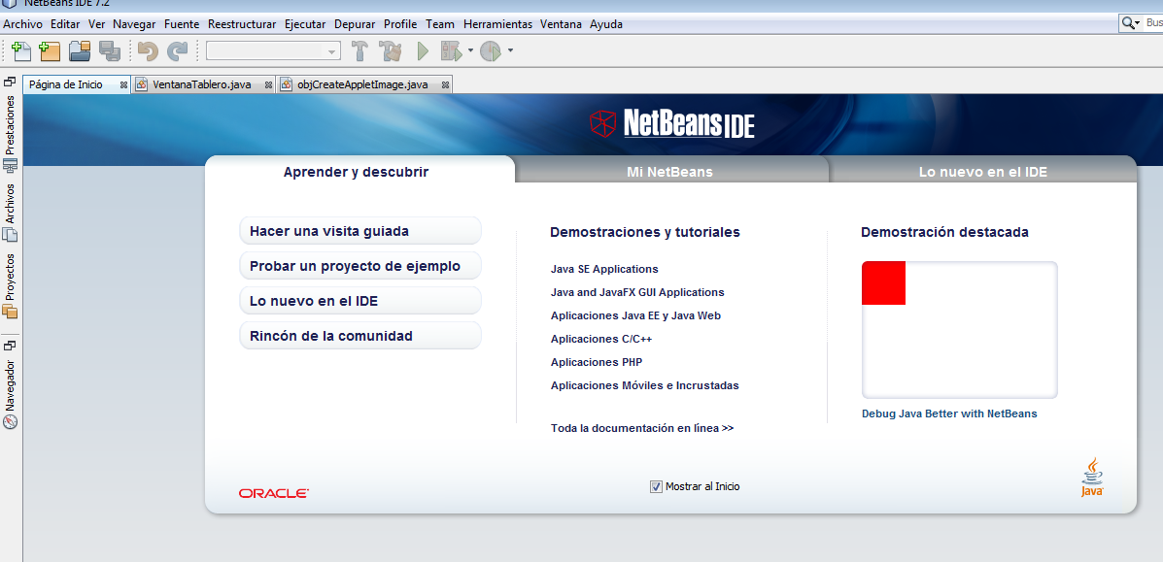

Cuando decida desinstalar NetBeans, debe hacerlo a través del Panel de Control, seleccionando la desinstalación de Glassfish y Tomcat en el diálogo desinstalar de NetBeans.

**Desarrollo del Juego de Damas**

**Creación de paquetes**

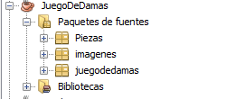El paquete de imágenes contienes las imágenes de fichas o peones que va tener el juego, el paquete juegodedamas contiene toda la programación ahí se encuentra las clases.

**Paquete de Imágenes y Juego de Damas**

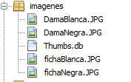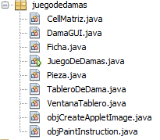

El juedodedamas.java es la principal clase del juego o también llamado como main.

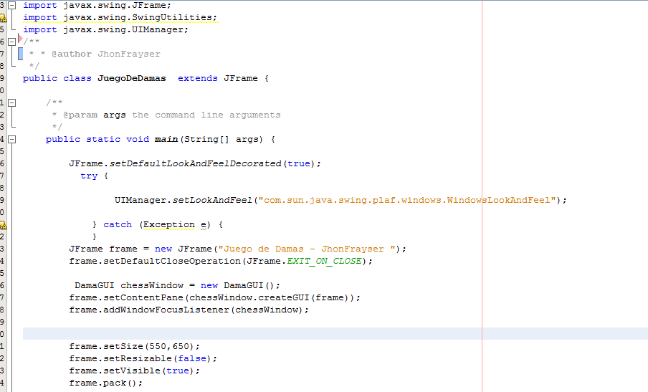

**ObjCreateAppletImage**

En esta clase se programa para poder manejar el ingreso de las imágenes dentro del juego Dado que cada pieza es una imagen.

TablerodeDama

En esta clase se programa las dimensiones del tablero y los colores de los cuadros

